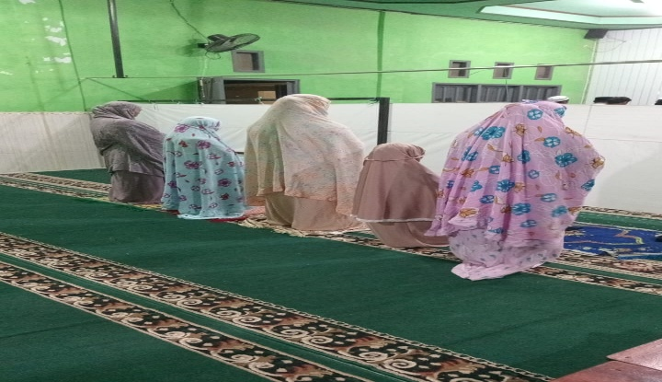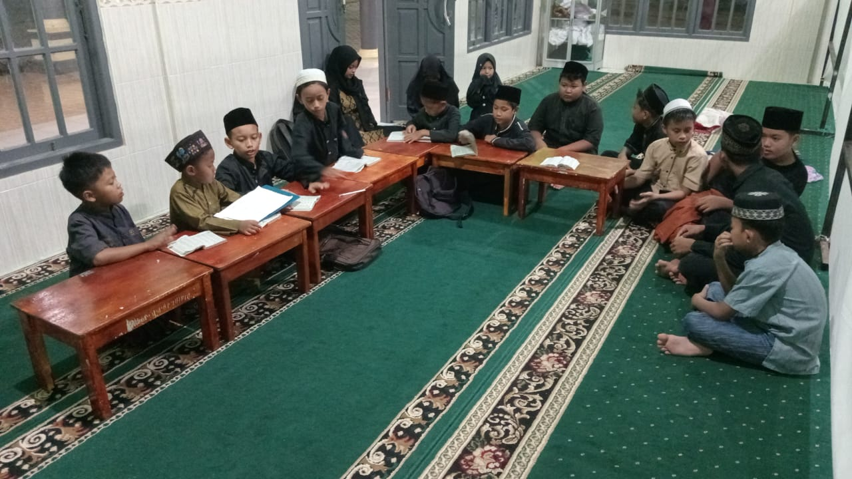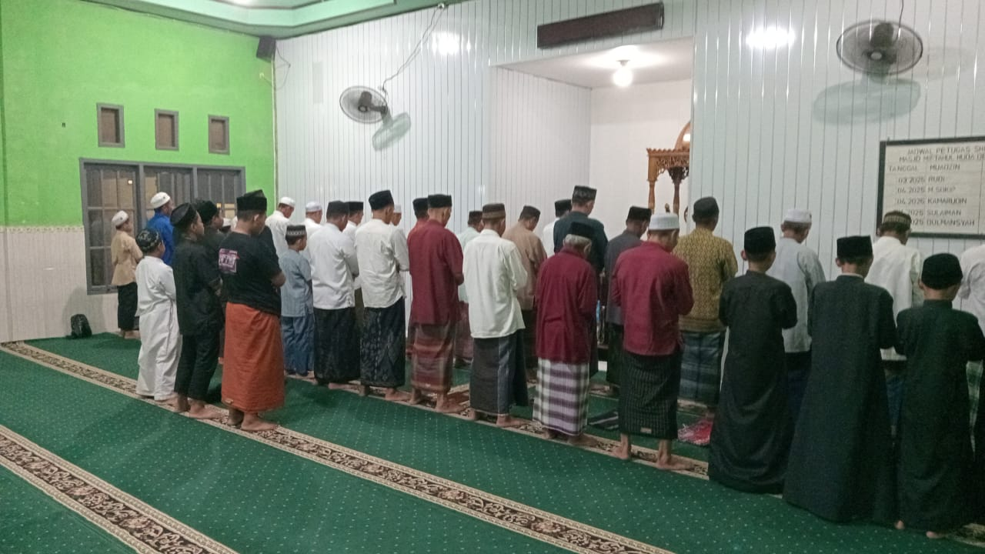



**PEMERINTAH KABUPATEN TANAH BUMBU**

**KECAMATAN KUSAN HULU**

**DESA HARAPAN JAYA**

*Alamat : Jl. Lasung RT 10 SBB 6 Blok G Desa Harapan Jaya Kec. Kusan Hulu Kode Pos 72272*

Laporan Kegiatan 1 Desa 1 Masjid Miftahul Huda Desa Harapan Jaya

Kecamatan Kusan

Hulu

Hari

:

Rabu

Tanggal

:

2

3

April

2025